Пән:Қазақ тілі мен әдебиет пәні
Пән мұғалімі:Игисенова У.С.
Сынып: 5
Сабақтың тақырыбы: Б. Соқпақбаев «Менің атым Қожа»
Сабақтың түрі: жаңа білімді меңгерту сабағы
Сабақтың мақсаты:
Білімділік: «Менің атым Қожа» повесінің мазмұны мен идеясымен танысу; повесть бойынша оқушылардың білімін тиянақтау, Қожа бейнесіне талдау жасап, өз ойын жүйелі жеткізе алуға үйрету;
ә) дамытушылық: өзіндік ой қорыта білу, шығармашылықпен жұмыстану қабілетін жетілдіру, ой-өрісі мен дүниетанымын кеңейту, сабаққа қызығушылығын ояту;
б) тәрбиелік: жақсы мен жаманды ажырата білуге дағдыландыру, кейіпкерлер бойындағы жақсы қасиеттерді үлгі ету.
Міндеттері:
- Оқушылар мәтінмен таныса отырып сипаттау, зерттеу, салыстыру, талдау жұмыстарын жүргізуді үйрету.
- Оқушылар жеке, жұпта, топта жұмыс жасауға, пікір алмасуға дағдыландыру.
- Оқушылардың сөздік қоры артады, сөйлеу тілі дамиды, өз ойын сын тұрғысынан білдіруге дағдыландыру.
Әдіс-тәсілі: "Шаңырақ" ойсергегі, «Сұрақтар », "Сөз-қоржын", постер, "Кейіпкерге хат", «Микромінездеме», «Қай сәт?», «Венн диаграммасы» т.б.
Көрнекіліктер: интербелсенді тақта, флипчарт (АctivInspire), маркер, А4 форматты қағаз, суреттер, бағалау парағы, қосымша әдебиеттер
Пәнаралық байланыс: қазақ тілі
Күтілетін нәтиже: Оқушылар Б. Соқпақбаевтың "Менің атым Қожа" повесі туралы білімдерін кеңейте отырып, сын тұрғысынан ойлауға үйренеді.

Сабақтың барысы:

Деңгейлер | Уақыт | Модуль | Мұғалімнің іс-әрекеті | Оқушының іс-әрекеті | Бағалау
Ұйымдастыру кезеңі | 1 мин | «Шаңырақ» ойсергегі | Оқушылармен амандасу:  - Сәлеметсіңдер ме, балалар!  Психологиялық ахуал тудыру мақсатында «Шаңырақ» ойсергегін өткізу.  - Бұл неге ұқсайды? (Ленталардың үстіне шаңырақтың суреті қойылады)  - Ал енді ше? | - Сәлеметсіз бе!  Ойсергектің ережелері:  2 оқушыдан келіп, түрлі-түсті лентаның бірін таңдап , шеңберге тұрады. Оқушылар ленталардан "жұлдызша" жасайды.  - Жұлдызша, күннің көзі, ұлпа қар, т.б.  - Шаңыраққа.  Бір шаңырақтың астында тұрып, бір-біріне тілек  айтады.  
 | 1 мин | Топқа бөлу. | Қызыл, жасыл түсті лента - І топ  Сары, көк лента - ІІ топ. Топ ережесі, бағалау парағы таратылады | Оқушылар ленталардың түсіне қарай 2 топқа бөлінеді. Топтың атын қояды, топ басшысын, топ мүшелерін (спикер, тайм-кипер, хатшы, сыншы, бақылаушы) сайлайды.  І топ «Шаңырақ»  ІІ топ «Болашақ»  
Үй тапсырмасын тексеру | 3 мин | "Сұрақтар  Кластер толтыру | Үй тапсырмасын тексеру мақсаты-мен оқушы ларға Б.Соқпақбаевтың өмірі мен шығармашылығы бойыша сұрақтар қойылады, кластері толтырылады . Мұғалім оқушыларды қосымша әдебиеттермен таныстырады. | Оқушылар «Б.Соқпақбаевтың өмірі мен шығармашылығы» тақырыбына үйден жазып келген мәліметтері бойынша кластер толтырады. | Мұғалім смайликпен бағалайды  
I деңгей – Білу. | 2 мин | Бейнежазба | Тақырыпқа шығу мақсатында «Менің атым - Қожа» кинофильмінен үзінді көрсетіледі.  - Балалар, бүгінгі сабақтың тақырыбы қандай деп ойлайсыңдар?  - Сабаққа қандай мақсат қоямыз? | Оқушылар не түсінгенін, сабақтың тақырыбы қандай екені туралы өз ойларын ортаға салады.  Оқушылар сабақтың мақсатын анықтайды. | Топ басшысы топ мүшелерін бағалау парағына
II деңгей – Түсіну. | 5 мин | "Сөз-қоржын" әдісі | Мұғалім тақтадан 2 контейнердің суретін көрсетеді. Оқушыларға тапсырманы  түсіндіреді. | Әр топтан 1 оқушыдан шығып кезек-кезегімен "қоржыннан" шыққан сөздерді тиісті контейнерлерге орналастырады.
III деңгей – Қолдану. | 5 мин | «Микромінездеме»  әдісі | Мұғалім оқушылардың алдына карточкалар таратады | Оқушылар негізгі кейіпкерлерге мінездеме береді  Кейіпкер Микромінездеме Дәйексөз  Қожа
 | 3 мин | «Семантикалық карта» | Интербелсенді тақтадан тапсырманы көрсетіп, түсіндіреді | Оқушылар кестені толтырады  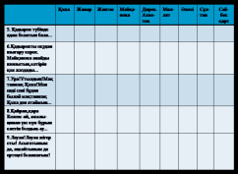
IV деңгей – Талдау. | 10 мин | Постер қорғау, сахналау | Жұптарға бөлу. Деңгейлік тапсырмаларды орындату | ІІІ деңгей  Повесть мазмұнына сәйкес мақал-мәтелдерді тауып жазу  ІІ деңгей  Постер қорғау  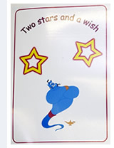  І деңгей  Қожа мен анасының диалогын сахналау. | "Алақан-жұдырық".  Оқушылар алақан, екі саусақ не жұдырық көрсету арқылы бірін-бірі бағалайды
 | 1 мин | Сергіту сәті | Денсаулықты сақтау мақсатында оқушыларға сергіту сәтін жасату. | Оқушылар "Көңілді күн" жаттығуын жасайды
 | 5 мин | «Венн диаграммасы» | Оқушыларды сын тұрғысынан ойлай білуге дағдыландыру мақсатында «Венн диаграммасын» толтырту | 2 топтың оқушылары Қожаның жақсы, жаман жақтарын айтып, пікір жарыстырады  жақсы жаман | Топ басшысы топ мүшелерін бағалау парағына  бағалап отырады
 | 1 мин | «Қай сәт?» | Мұғалім интербелсендітақтадан «Қорапшадағы» жасырын суретті көрсетеді | Оқушылар қорапшада қай сәт бейнеленгенін табады  (Лупа құралы арқылы)  
V деңгей – Синтездеу.  Үй тапсырмасы | 5 мин | "Кейіпкерге хат" | Сабақты бекіту мақсатында оқушыларға "Қожаға хат" жаздырту | Оқушылар Қожаға хат жазады. Топ ішінде 2-3 оқушы оқып береді.  
 | 1 мин | Үй тапсырмасы (деңгейлік) | Мұғалім үй тапсырмасын береді | Оқушылар өздері қалаған үй тапсырмасының біреуін күнделіктеріне жазып алады.  - Повесть мазмұнына сәйкес келетін мақал-мәтелдерді теріп келу.  - Өзіңе ұнаған эпизод бойынша сурет салу  - «Айнамен жалғыз қалғанда...» (Өз-өзіңе есеп беру түріндегі ойтолғау)
VI деңгей – Бағалау.  Кері байланыс | 2 мин | "Екі жұлдыз, бір тілек",  "Тілек ағашы" | Мұғалім тақтаға "Тілек ағашын" іледі,оқушылардың бір-біріне баға қоюда әділ болуын қадағалайды, оқушыларды бағалайды. | Топтар өзара бірін-бірі бағалайды, оқушылар стикерлерге сабақтан алған әсерлерін жазып, "Тілек ағашына" іледі.  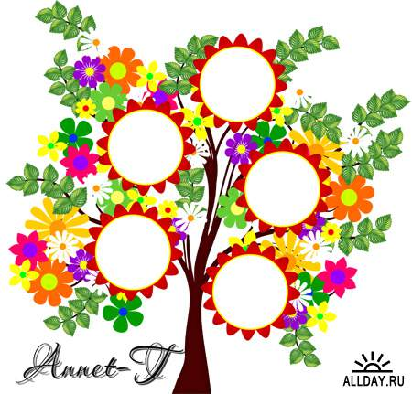 | Топ басшысы алдымен өз тобын, кейін топтар өзара бірін-бірі бағалайды.  Мұғалім смайлик арқылы әр оқушының жұмысын бағалайды  

